Муниципальное бюджетное учреждение дополнительного образования «Дом детского творчества»

КОНСПЕКТ ЗАНЯТИЯ

на тему:

«Гласные и согласные звуки и буквы.
Чтение слогов и слов».

раздел дополнительной
образовательной программы
«Умка»: «Азбуковедение»

Возраст обучающихся 6-7 лет

Составил:
педагог дополнительного
образования Самарина О.П.

Тула-2021г.
ТЕМА. Гласные и согласные звуки и буквы.
Чтение слогов и слов.

Цели: закрепление знаний о букве и звуке, о различиях гласных и согласных звуков, упражнение в чтении слогов и слов.
Задачи:
Образовательные:
- закреплять понятия «звук» и «буква»;
- закреплять умение читать слоги и короткие слова из пройденных букв;
- закреплять умение различать гласные и согласные звуки и буквы;
- закреплять умение определять место звука в слове;
- формировать умение понимать учебную задачу и выполнять ее самостоятельно;
- формировать навык самоконтроля и самооценки.
Развивающие:
- развивать фонематический слух и восприятие;
- развивать аккуратность, внимание, воображение;
Воспитательные:
- воспитывать чувство взаимопомощи и доброжелательного отношения к окружающим;
- воспитывать чувство уважения к русскому языку, произведениям детских писателей.

Материалы и оборудование:
- магнитофон, аудиозаписи музыкальных отрывков («Звук дождя», «Шум моря» и др.);
- проектор, экран, ноутбук;

Учебно-методическое обеспечение:
- Колесникова Е.В. От А до Я: рабочая тетрадь для детей 5-6 лет. – М.: Издательство «Ювента», 2001;
- компьютерная презентация занятия;
- наглядный материал для выполнения заданий в рабочей тетради.

ХОД ЗАНЯТИЯ:

1. Организационный момент
Проверяется готовность детей к занятию, сообщается о цели занятия и форме его проведения (занятие-путешествие), в ходе которого будет закрепляться раннее изученный материал о звуках и буквах русского языка.
Педагог: Ребята, сегодня мы отправимся в путешествие, полное опасностей и неожиданностей. Далеко-далеко отсюда, в густых и дремучих джунглях жил-был мальчик. Он был ловок и смел, знал все тайны джунглей и имел много друзей среди…..зверей этого леса. Хотите узнать, как звали этого мальчика, тогда выполните игровое упражнение, которое так и называется «Как зовут мальчика».

2. Закрепление пройденного материала

1. Игровое упражнение «Как зовут мальчика»( выполняется с опорой на слайды презентации)

Задания и вопросы детям
- Определить первый звук в названиях картинок (арбуз, молоток, утка, грибы, лампа, избушка) и открыть буквы на доске. Прочитать имя мальчика.
- Как зовут мальчика? (Маугли).

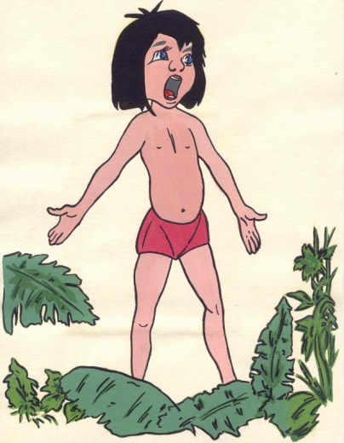
- Знакомы ли вы с нашим героем? (показываю изображение Маугли). Давайте познакомимся поближе. Он живет там, где нет людей, а есть только дикие звери. Но Маугли не боится их, ведь они его друзья. (Показываю иллюстрации с изображением животных). Это старый мудрый удав Каа, отважный коршун Чиль, добрый и неповоротливый медведь Балу, озорные и
непослушные мартышки. Они научили Маугли выживать в лесу, находить пищу и не бояться самого страшного и свирепого тигра джунглей - Шерхана.
Шло время. Малыш вырос. Как ни любил Маугли своих лесных друзей, он понимал, что сильно отличается от них. Ему уже следует познакомиться с себе подобными, т.е. с людьми. Вскоре так и случилось, Маугли подружился с девочкой Ребеккой. Она жила в деревне со своими родителями. Злой Шерхан не любил Маугли и старался ему всячески навредить. Однажды он увидел, как дети играли в лесу и похитил Ребекку. Он спрятал ее в Холодных пещерах. Чтобы спасти девочку Маугли надо пройти несколько испытаний, которые приготовил ему Шерхан. Но испытания эти не лесные, а звуко-буквенные. Маугли еще не приходилось учиться в школе, поэтому он много не знает. Этот добрый мальчик просит нас ему помочь. Ну и, конечно, в этом опасном путешествии нас будут сопровождать верные друзья Маугли. Итак, закройте глаза и представьте, что переноситесь через океан на берега чужой страны в дремучие и непроходимые джунгли. (Звучит музыка).
Пока дети слушают музыку, на доске появляется первое задание
2. Игра «Звук потерялся»
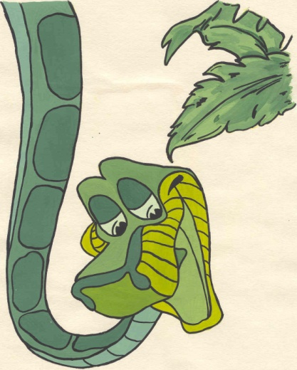
Задание: Коварный Шерхан украл звуки из слов. Поэтому стихотворения получились неправильными. Поможет нам их найти старый умный удав Каа.
Задание детям
Назвать слова, которые не соответствуют тексту стихотворения. (сон, лапу, кошки).
- Назвать слова, подходящие по смыслу (слон, лампа, крошки).
Провести сравнительный анализ слов (сон-слон, лапа-лампа, кошки-крошки)

В зоопарке живет с..он,  Словно дом, огромен он.  (слон) | Нам темно, мы просим папу  Нам включить поярче ла..пу.  (лампу) | Прыгал птенчик по дорожке  И клевал большие к..ошки.  (крошки)
- Молодцы, вы справились с заданием, и Маугли может идти дальше. Но что это? Я слышу крик коршуна Чиля. С высоты своего полета он на земле увидел странные знаки. Их нарисовал Шерхан, чтобы нас запутать.

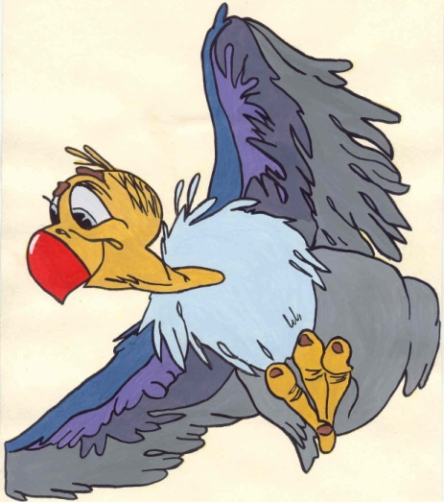
3. Упражнение в чтении слогов.
Задание детям в рабочей тетради.
- Соедините лучики с серединой солнышка и прочитайте получившиеся слоги.
Та же работа проводится с согласными буквами
Л М Н.

- дифференцированное задание:
А
О

- подобрать слова с заданными согласными звуками,
Э
Р
определить место звука в слове;
- придумать слова, начинающиеся на заданные слоги.
Ы
У

Физкультминутка.
- Путешествие наше долгое и опасное. Пора нам отдохнуть. (Дети выполняют упражнения под текст стихотворения «Хомка, хомка, хомячок»).

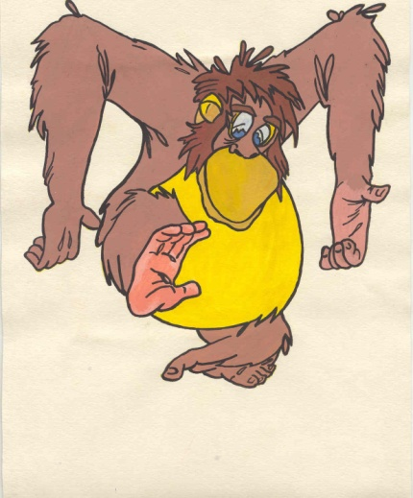
- Пока мы с вами отдыхали, озорные мартышки нашли следующее задание Шерхана. Он разбросал кубики и перепутал гласные и согласные буквы. Прежде, чем мы соберем согласные к согласным, а гласные к гласным, мартышки хотят, чтобы мы вспомнили гласные звуки и особенность их произношения.

4. Игра «Что говорит мартышка»
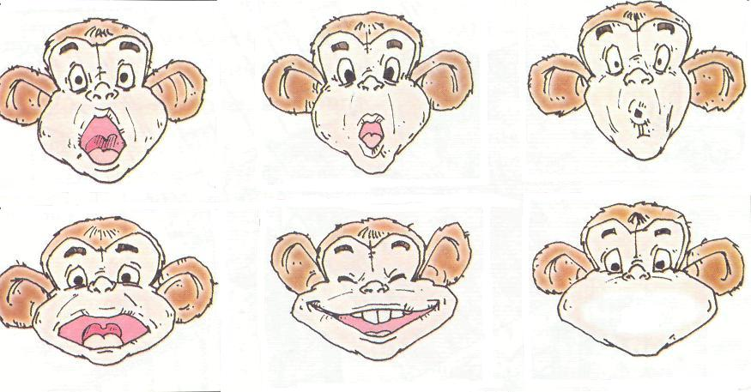
На доске - изображение обезьянки, произносящей гласные звуки. По форме рта определить, какой гласный звук она произносит.

5. Игровое упражнение «Закрась правильно»
Задание и вопросы детям
- Закрасить кубики с гласными буквами красным карандашом, а согласные – синим.
Педагог: Чтобы быстро справиться с заданием Шерхана мы разделимся на две команды. Одна команда «собирает» кубики с согласными буквами, а другая – с гласными.
- Взаимопроверка выполненного задания. Вопросы педагога:
- С какими буквами закрасили кубики красным карандашом? (А, О, У, Ы, Э)
- С какими буквами закрасили кубики красным карандашом? (Л, М, Н, Р)

А

М

О

Р

Ы

Л

Н

У

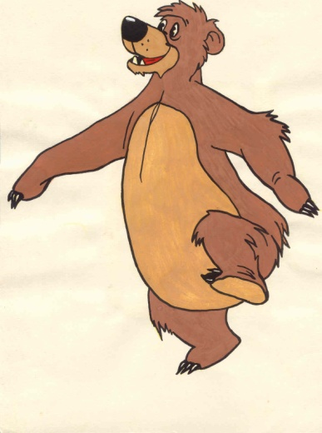
Педагог: Мы приближаемся к Холодным пещерам. Здесь нас поджидает старый добрый Балу. Он готов вместе с нами выполнить еще одно задание Шерхана.

6. Игровое упражнение «Звук и буква»

Задание и вопросы детям
- Определите последний звук в названии каждого предмета и напишите в квадрат соответствующую букву.
- Назвать предмет, под которым написали букву Л (стол).
- Назвать предмет, под которым написали букву Н (слон).
- Назвать предмет, под которым написали букву А (бабочка).
- Назвать предмет, под которым написали букву О (ведро).


- На пороге Холодных пещер нас встречает Шерхан. Он предлагает нам последнее задание. Если мы его выполним, он вернет Ребекку.

7. Игра «Подскажи словечко»
Задание и вопросы детям
- Подсказать слово в конце стихотворений-загадок.
- Назвать первый звук в подсказанных словах.
Заставил плакать всех вокруг,  Хоть он и не драчун,  А ….(лук) | Руки мыть пошла Людмила,  Ей понадобилось…..  (мыло) | Часовщик, прищурив глаз,  Чинит часики для …  (нас) | Ей не скажешь «кошка, брысь»,  Потому что это….  (рысь)
Педагог: Ребята, вы молодцы! Маугли и его друзья с нашей помощью спасли девочку Ребекку. Маугли благодарит всех за помощь и спешит с друзьями вернуться в джунгли. Скажем нашим героям «До свидания».
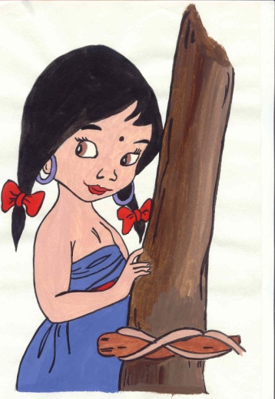
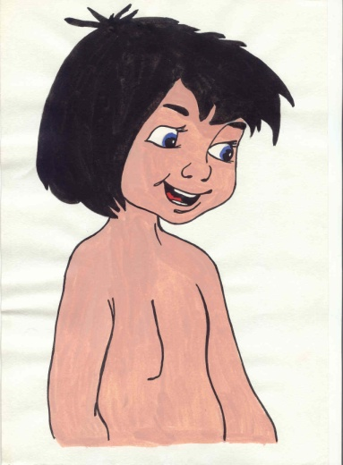

3. Подведение итогов занятия
Самоконтроль и самооценка выполненной работы проводятся по словесной инструкции педагога с подробным обоснованием ответов детей на каждом этапе занятия.
- Чем отличаются согласные и гласные звуки?
- Каким цветом карандаша мы их обозначаем?
- В какие игры мы играли?
- Что вам больше всего понравилось на нашем занятии?
Поощрение обучающихся: по итогам занятия все получают разноцветные наклейки: если все задания выполнены правильно – наклейка зеленого цвета (все хорошо можно переходить к следующему занятию); 1-2 ошибки – желтый (исправь ошибки и можешь идти дальше); если ошибок больше или все неправильно – красный (надо вернуться к пройденному и позаниматься дополнительно).

